รายงานการปฏิบัติราชการประจำเดือน

3. งานป้องกันปราบปราม

มกราคม 2567
ช่วงวันที่ 1 มกราคม 2567 ถึง 31 มกราคม 2567 ร้อยเวร 2-0 สายตรวจรถยนต์ ได้มีการออกตรวจจุดเสี่ยง จุดล่อแหลมร้านสะดวกซื้อในพื้นที่ เพื่อป้องกันเหตุ สร้างความอุ่นใจ และรักษาความปลอดภัยให้แก่​​ประชาชน จำนวน 57 ครั้ง
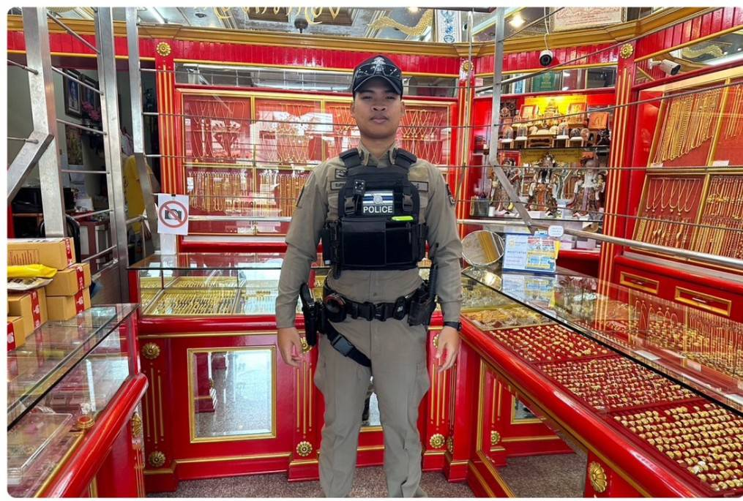

ช่วงวันที่ 1 มกราคม 2567 ถึง 31 มกราคม 2567 ร้อยเวร 2-0 สายตรวจรถยนต์ ได้ออกตรวจร้านซ่อมรถจักรยานยนต์ ขอความร่วมมือเจ้าของร้านอย่าแต่งรถและดัดแปลงสภาพรถให้กับกลุ่มที่มีพฤติกรรม
ช่วงวันที่ 1 มกราคม 2566 ถึง 30 มกราคม 2566 ผลจับกุมยาเสพติด จำนวน 2 ราย
